移动机器人之感知与预测篇：点云处理之分割问题——区域生长法

一、背景
点云分割是点云处理中的一个关键环节，它将点云数据划分为多个具有相似属性的子集，有助于机器人更好地理解环境、识别物体以及进行路径规划等，对于后续曲面重建、特征提取等任务的效果具有直接影响。区域生长法作为一种经典的点云分割算法，因其高效性和准确性而备受关注。
二、 实现原理
区域生长法是一种基于点的邻域相似性的分割算法。其基本思想是从一个或多个种子点开始，逐步将与其相似的邻域点加入同一区域，直至满足停止条件。在点云分割中，区域生长法通常结合曲率、法线等几何特征进行相似性判断。
实现步骤：
‌(1)曲率排序与种子点选择‌‌：首先，计算点云中每个点的曲率值，曲率反映了点周围表面的变化程度。然后，根据曲率值对点进行排序，选择曲率值最小的点作为起始种子点。这是因为曲率值较小的位置通常较为平坦，从最平坦的区域开始生长可以减少最终分割点云的数量，提高分割效率。
‌(2)邻近点搜索与聚类‌：以种子点为中心，搜索其邻域内的点。邻域的大小可以根据需要设定，通常是一个固定的半径或一定数量的邻近点。对于每个邻域点，计算其与种子点的法向量夹角。法向量夹角反映了两个点所在表面的朝向差异。如果法向量夹角小于设定的平滑阈值，且满足其他可能的相似性条件（如曲率差异），则将该邻域点加入当前区域。
‌(3)区域生长与迭代：将新加入的点视为新的种子点，重复上述步骤，不断将相似的邻近点加入当前区域。迭代过程持续进行，直至没有新的点可以加入，或者达到设定的停止条件（如区域大小、迭代次数等）。
‌(4)后处理与分割结果‌：对生长完成的区域进行后处理，如去除孤立点、平滑边界等，以提高分割质量。最终，得到一系列分割后的区域，每个区域都包含了一组具有相似属性的点。
三、复现与评测
核心程序如下：这段代码实现了区域增长算法的核心部分，包括种子点的选择、邻域点的搜索和合并，以及后处理步骤，如去除孤立点和小区域
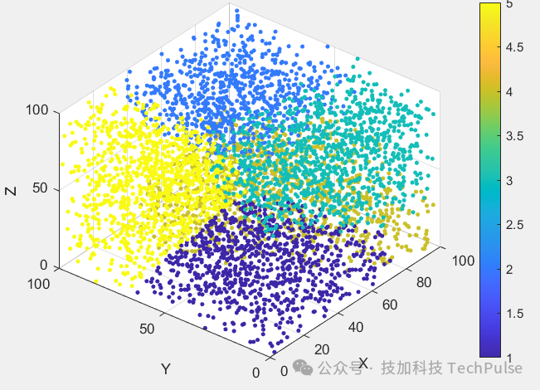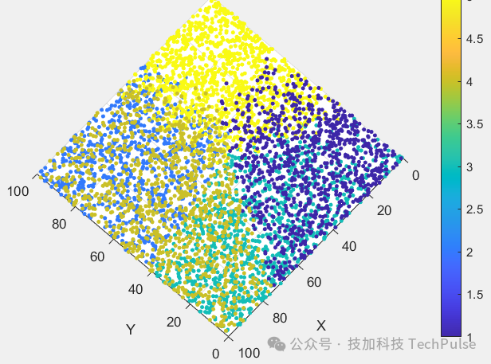
区域生长算法的复杂度主要取决于点云数据的大小、邻域搜索的范围以及相似性判断的复杂度。对于大规模点云数据，算法可能需要较长的计算时间。此外，平滑阈值、曲率阈值等参数的选择也会影响算法的效率和准确性。
优点：
准确性高‌：通过结合曲率、法向量等几何特征进行相似性判断，能够准确地分割出具有相似属性的点云区域。
灵活性强‌：可以根据具体应用需求调整参数，如平滑阈值、曲率阈值等，以适应不同的分割任务。
缺点：
·计算量‌：对于大规模点云数据，算法可能需要较长的计算时间，特别是在邻域搜索和相似性判断方面。
·可能产生过分割或欠分割‌：由于算法依赖于种子点的选择和相似性准则的设定，有时可能产生过分割（将本应属于同一区域的点分割为多个区域）或欠分割（将本应分割为不同区域的点归为同一区域）的情况。
四、应用
在移动机器人领域，区域生长算法广泛应用于点云分割、曲面重建和特征提取等任务中。
·‌‌自动驾驶汽车的障碍物检测‌：通过区域生长算法将点云数据分割为地面、车辆、行人等不同的区域，有助于车辆进行路径规划和避障。
·‌‌机器人导航与地图构建‌：利用区域生长算法分割出墙、门等结构信息，为机器人提供环境理解的基础，进而实现精准导航和地图构建。
·‌三维重建与模型生成‌：在曲面重建和模型生成过程中，区域生长算法可以帮助识别并分割出不同的物体或表面，为后续的建模工作提供便利。
‌注意事项‌：
·‌‌数据预处理‌：在进行区域生长算法之前，需要对点云数据进行预处理，如滤波、去噪等，以提高分割的准确性。
·‌‌‌参数调整‌：根据具体应用需求调整平滑阈值、曲率阈值等参数，以获得最佳的分割效果。这通常需要通过实验或经验来确定。
·‌后处理‌：对分割后的区域进行后处理，如去除孤立点、平滑边界等，以提高分割质量和后续处理的准确性。
五、总结
区域生长算法作为一种经典的点云分割算法，在移动机器人的感知与预测系统中具有广泛的应用前景。通过结合曲率、法向量等几何特征进行相似性判断，该算法能够准确地分割出具有相似属性的点云区域。

参考资料
1.移动机器人之感知与预测篇：点云处理之分割问题——区域生长法_上云上_技加科技 TechPulse

